PAPIR

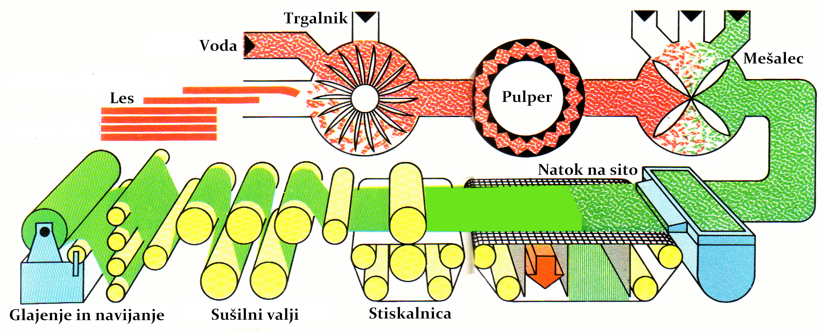

https://www.youtube.com/watch?v=2dh_tAyFN_8

NA SLIKI JE PRIKAZ STROJNE IZDELAVE PAPIRJA. NA ZGORNJI POVEZAVI PA SI OGLEJ KRATKO PREDSTAVITEV NAM NAJBLIŽJE PAPIRNICE GORIČANE PRI MEDVODAH.

ODGOVORI NA NASLEDNJA VPRAŠANJA:

NAPIŠI 5 GLAVNIH DELOV STROJNE PROIZVODNJE PAPIRJA (GLEJ SLIKO):
- ________________________________________
- ________________________________________
- ________________________________________
- ________________________________________
- ________________________________________

KAKO DELIMO PAPIRNA GRADIVA?
- ________________________________________
- ________________________________________
- ________________________________________

KAKO LOČIMO PAPIR KARTON IN LEPENKO?
- ________________________________________
- ________________________________________
- ________________________________________
- ________________________________________

POMAGATE SI LAHKO Z ZALOŽBO ROKUS www.devetletka.net, GRADIVA – TIT – 6. R
ALI IZOTECH http://www.ospolje.si/uploads/5/0/8/6/5086774/ucbenik_tit6.pdf

